**短信信息平台**

**1、**请打开网址：<https://app.netease.im>进入网易云登录界面。点击免费注册。具体显示如下图：

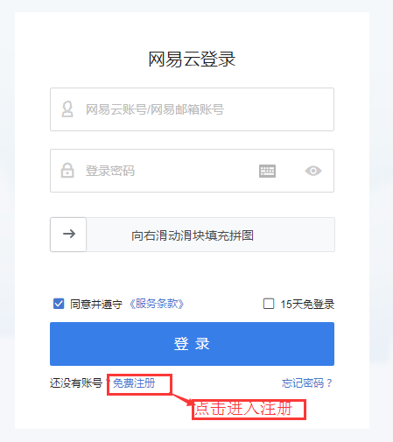

**2、**进入注册界面后请注册一个账号。显示如图：

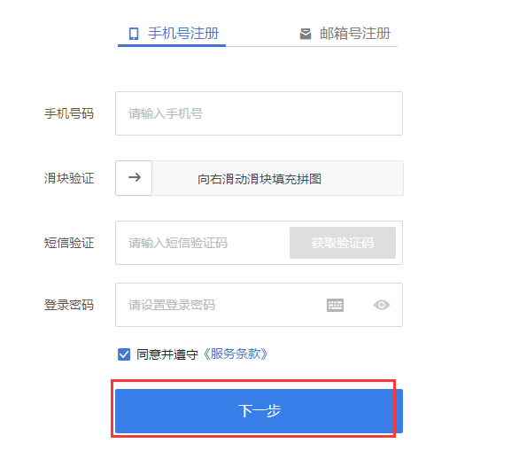

**3、**点击下一步，设置用户名、邮箱完成注册：

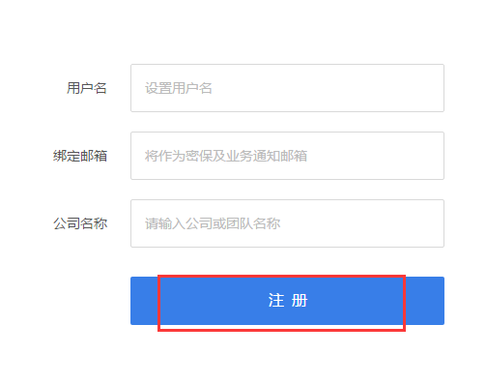

**4、**注册成功后，稍等几秒。系统会自动跳转至网易云首页。显示如下图。

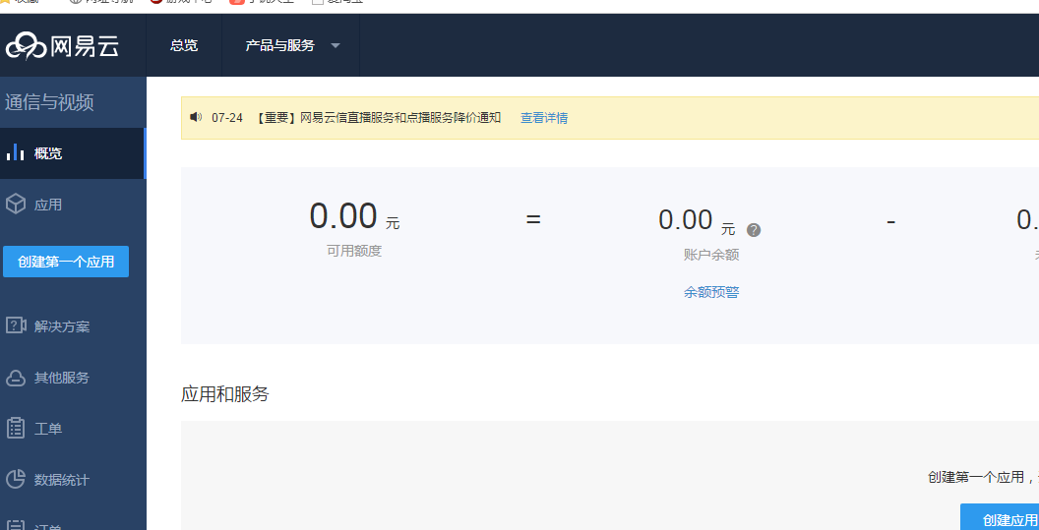

**5、**点击“网易云”，进入个人主页。

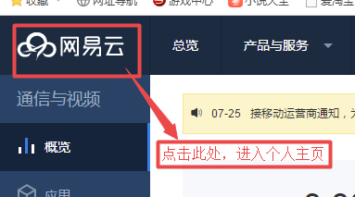

**6、**在个人主页菜单栏中，找到**产品下的短信**具体显示如下界面。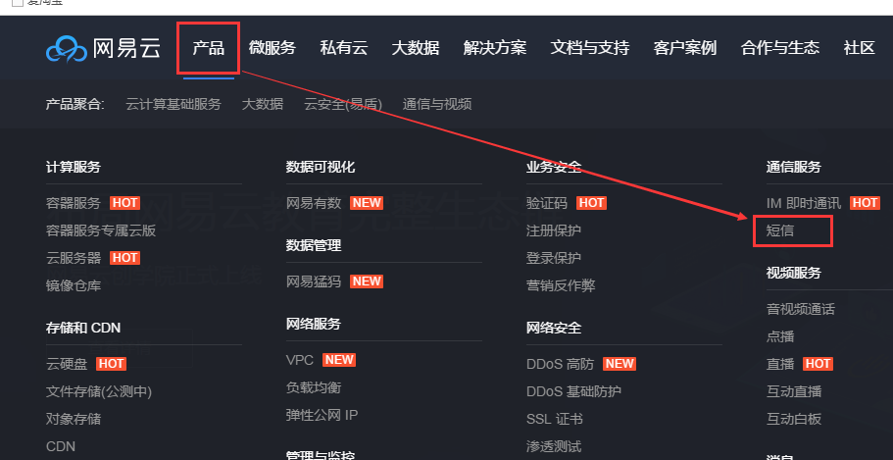

**7、**点击进入，显示如下界面。单击“立即开通”。

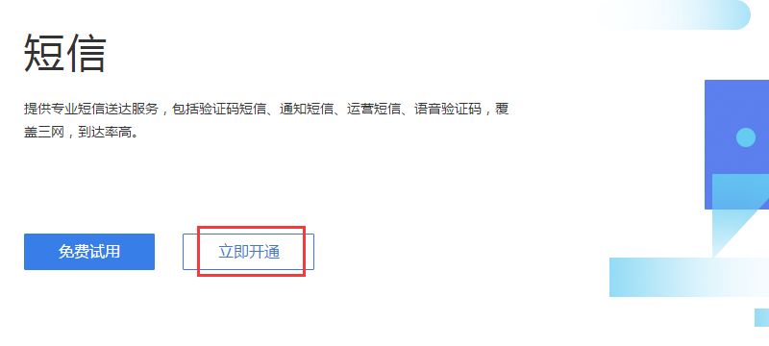

**8、**跳转至如下界面，点击下一步：

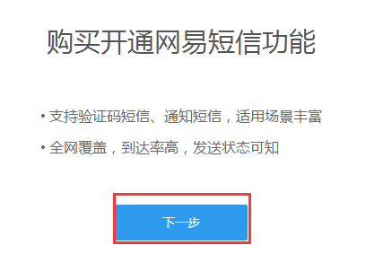

**9、**这里新注册的用户会创建新应用。

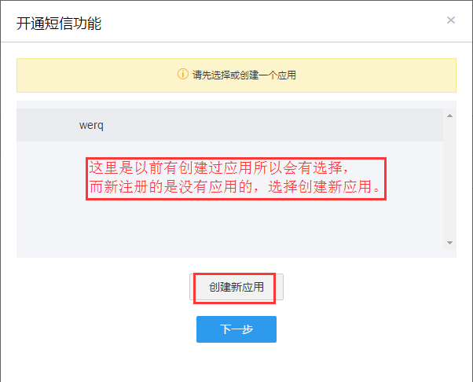

**10、**进入如下界面后，输入应用名称为：“创展世贸电商平台。选择行业类型后，进行下一步。

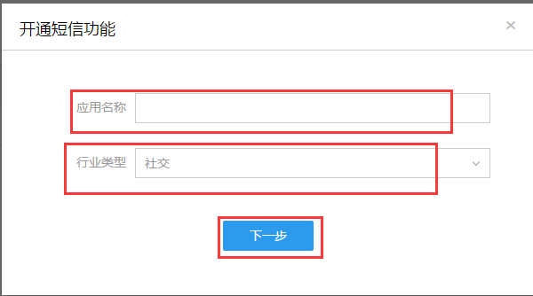

**11、**仔细阅读内容，选择相应的套餐。提交订单。

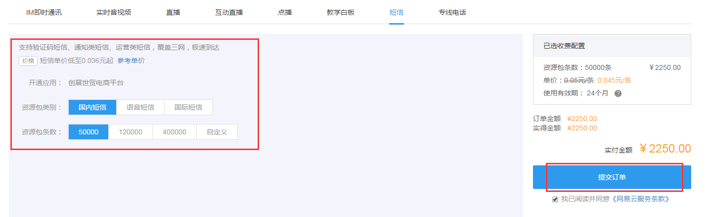

12、完成后将账号及密码提供给相关部门人员。